2024中考地理 | 时事热点专题
【巴以冲突】练习题
【一】阅读图文材料，完成下列问题。
材料一 2023年10月以来巴以冲突不断，中东又一次被推上了风口浪尖。
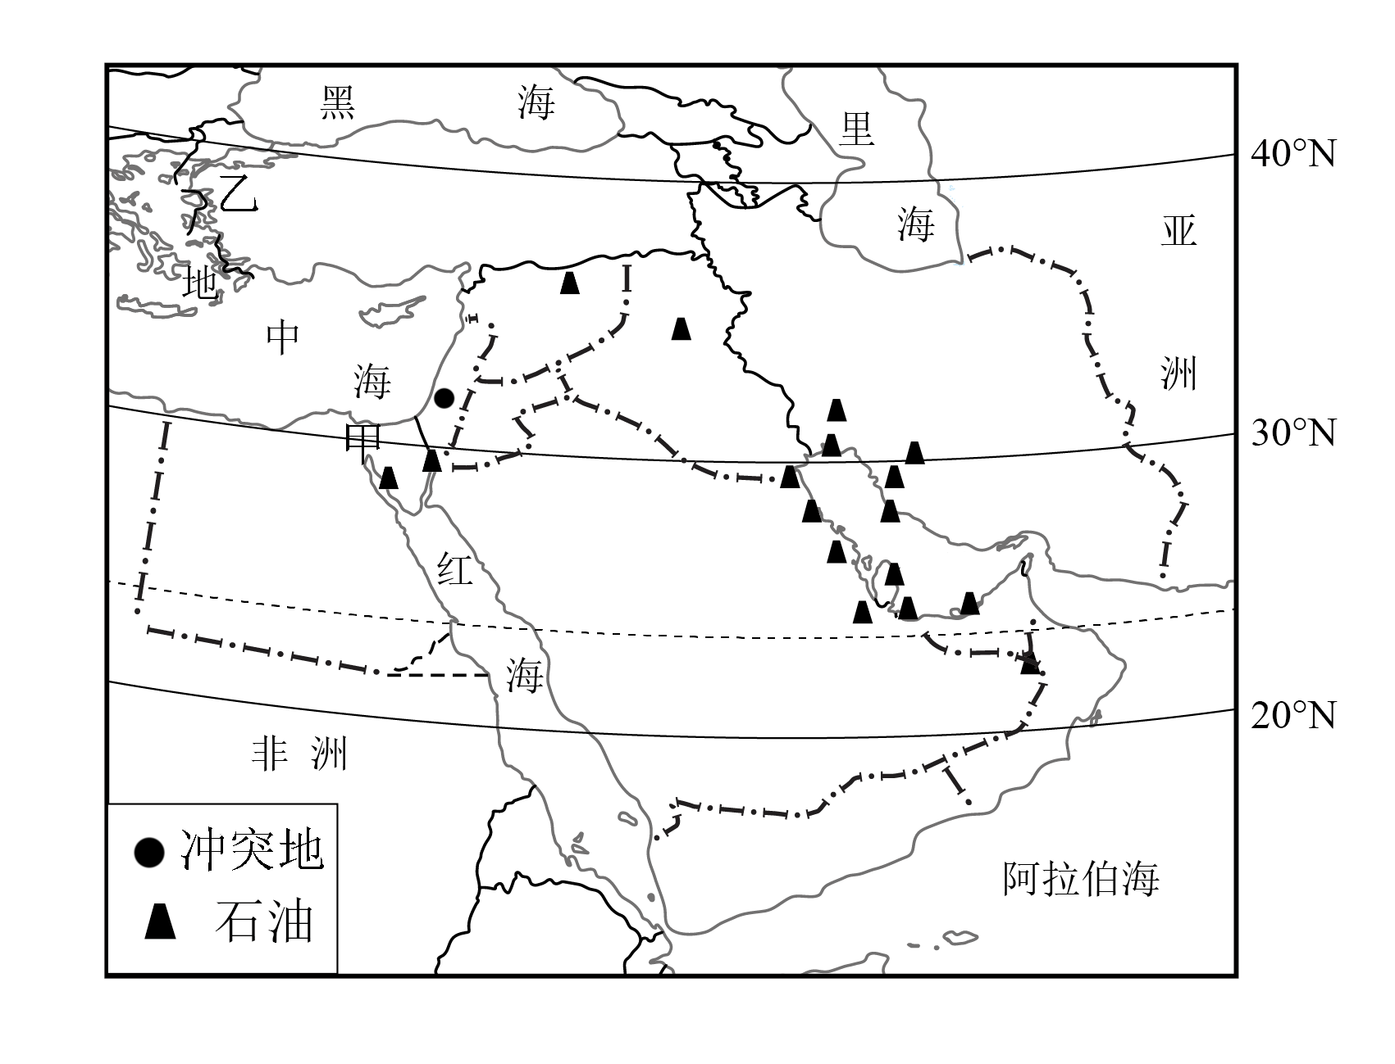
材料二 下图是“中东地区示意图”。

(1)从地理位置来看，该地区通过甲处苏伊士 运河联系亚洲和非洲，通过乙处土耳其海峡联系亚洲和欧洲。
(2)巴以冲突地区西部濒临地中海，该海域西侧通向大西洋。
(3)从图中可以看出，该区域石油资源丰富。
(4)如果想了解巴勒斯坦和以色列在世界中的位置，可以搜索世界政区图（政区图、地形图）。

【二】下列关于巴以冲突和中东战争的说法，不正确的是（ D ）
A.巴以问题源于阿拉伯国家对“分治”决议的不满
B.影响中东和平的因素有很多，如宗教、领土、资源、大国插手等
C.1948年，英国结束在巴勒斯坦的“委任统治”
D.巴以问题完全能够通过战争手段来解决
【解析】
中东地区错综复杂的矛盾；根据所学可知，当代世界的主题是和平与发展。战争给人民带来灾难，如果能够不用战争解决，就尽量不用战争解决，故选D。

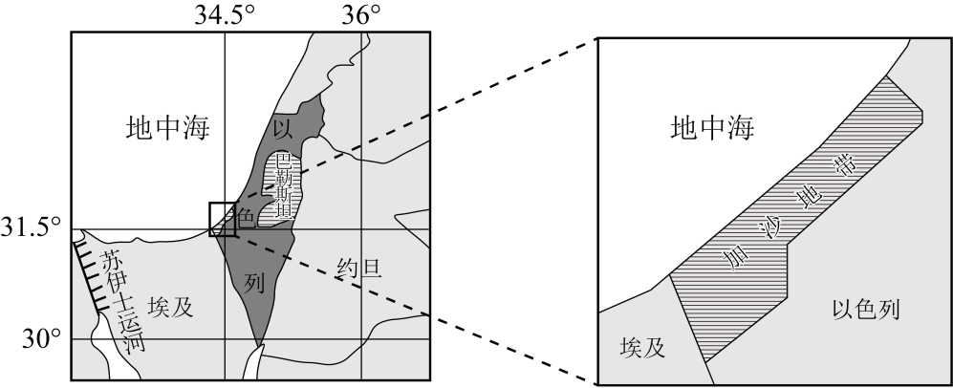
【三】2023年10月7日，数百枚火箭弹袭击了以色列，新一轮的巴以冲突爆发。结合以色列、巴勒斯坦地区所在区域示意图和加沙地带示意简图，完成下面小题。

1．下列城市中，被伊斯兰教和犹太教尊为“圣城”，且属于巴以冲突中心的是（ C ）
A．麦加 B．德黑兰 C．耶路撒冷 D．利雅得
【解析】
西亚是伊斯兰教的发源地，阿拉伯人普遍信奉伊斯兰教，西亚也是基督教和犹太教的发源地。伊斯兰教、基督教和犹太教都把耶路撒冷奉为圣城，耶路撒冷属于巴以冲突中心，C正确；麦加是伊斯兰教的圣城，德黑兰和利雅得不是宗教圣城，排除ABD。故选C。
2．巴勒斯坦和以色列居民主要信奉的宗教分别是（ D ）
A．佛教、犹太教 B．伊斯兰教、基督教
C．佛教、基督教 D．伊斯兰教、犹太教
【解析】
以色列和巴勒斯坦之间冲突激烈。巴勒斯坦民主要信奉伊斯兰教；以色列位于中亚，居民主要信仰犹太教。D正确，ABC错误。故选D。

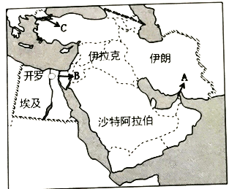
【四】中东局势依旧紧张，巴以冲突、叙利亚内战和伊核等问题依然是中东局势的热点问题，而这些问题的发展也出现了一些值得关注的新动向。读中东图，完成下面小题。

1．下列关于中东的叙述错误的是（ D ）
A．地处“五海”、“三洲”之地，地理位置十分重要
B．中东大部分地区气候干燥，水资源缺乏
C．宗教文化上的差异，也是该地区不安定的重要因素
D．中东地区的传统民居屋项是尖的，有利于排泄雨水
【解析】
中东地区的传统民居是平顶屋，该地区主要为热带沙漠气候，降水稀少，不需要排泄雨水，故D选项错误。故选D。
2．关于图中ABC处水道的说法正确的是（ C ）
A．通过A水道的货轮运输的主要矿物是煤炭
B．C水道沟通黑海和地中海，是亚洲和非洲的分界线
C．B水道沟通了大西洋和印度洋，具有航运和战略地位
D．A、B、C三水道都位于大洲交界处
【解析】
B水道为苏伊士运河，沟通了红海和地中海，联结大西洋和印度洋，是扼守欧、亚、非三洲的主要国际航道，具有重要的战略意义和经济意义，C正确。
3．关于中东经济发展的说法错误的是（ B ）
A．是世界上输出石油最多的地区
B．这里经济发达，不需要考虑未来继续发展的问题
C．水资源匮乏，严重影响中东地区的工农业生产
D．所产石油大部分运往东亚、欧洲西部和北美洲
【解析】
中东地区大部分产油国为富国，而不能称之为经济发达的国家，石油资源不可再生，所以这些国家都要考虑未来继续发展的问题，B错误。

【五】巴勒斯坦地区位于西亚，在地中海与死海、约旦河之间，地处亚、非、欧三洲交通枢纽，主要居民有阿拉伯人、犹太人。当地时间2023年10月7日，新一轮巴以冲突在加沙地带爆发，引发国际社会广泛关注。据此完成下列小题。
1．巴勒斯坦地区的主要人种是（ A ）
A．白色人种 B．黄色人种 C．黑色人种 D．混血人种
【解析】
世界上的居民根据人的体质特征主要划分为白色人种、黄色人种和黑色人种，巴勒斯坦位于西亚，主要是白色人种，故A正确。
2．宗教冲突是巴以冲突持续爆发的根源之一，下列宗教不属于世界三大宗教的是（ B ）
A．基督教 B．道教 C．佛教 D．伊斯兰教
【解析】
世界的宗教种类很多，其中信仰人数最多的三大宗教是指基督教、伊斯兰教、佛教。道教是我国土生土长的宗教，不是世界三大宗教，故B符合题意，故选B。
3．新一轮巴以冲突爆发以来，联合国积极与各方接触，争取让人道主义救援物资尽可能快、尽可能多地进入加沙地带。下列不属于联合国工作语言的是（ C ）
A．阿拉伯语 B．汉语 C．德语 D．俄语
【解析】
世界联合国的工作语言有汉语、英语、俄语、法语、西班牙语、阿拉伯语。德语不是联合国工作语言，根据题意，C选项符合，故选C。

【六】2023年10月以来，世界局势动荡，巴以冲突愈演愈烈，在巴勒斯坦的加沙地带造成了大量的平民伤亡。读图完成下面小题小题。
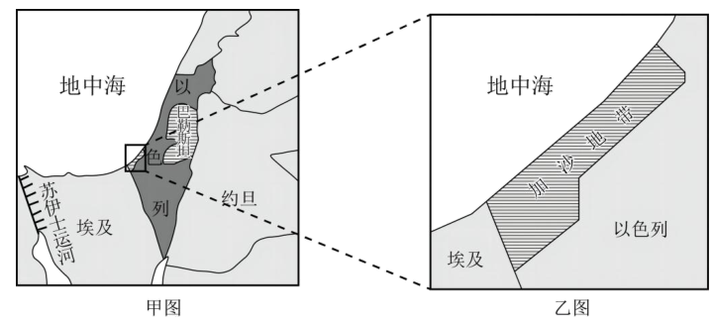

1．小东想第一时间了解巴勒斯坦和以色列的位置，他最好查阅（ A ）
A．世界政区图 B．世界人口分布图
C．世界气候图 D．世界地形图
【解析】
根据需要地图的用途可知，小明想知道巴勒斯坦和以色列在世界上的位置，应查阅世界政区图，A正确。
2．和甲图相比，乙图（ B ）
A．地理事物粗略 B．比例尺大
C．比例尺小 D．实际范围大
【解析】
据图可知，乙图为甲图中一小部分的放大图，所以和甲图相比，乙图实际范围缩小，排除D。结合所学知识，在图幅相同的条件下，比例尺越大，表示的实地范围越小，内容越详细；反之，比例尺越小，表示的实地范围越大，内容越简略，所以和甲图相比，乙图实际范围缩小，比例尺变大，内容越详细，排除AC，B正确。故选B。
3．根据图中信息，可知此冲突位于（ C ）
A．北美洲 B．欧洲 C．亚洲 D．非洲
【解析】
据图可知，此冲突发生地为巴勒斯坦和以色列地区，位于苏伊士运河以东，属于亚洲。C正确。

【七】自2023年10月7日新一轮巴以冲突爆发以来，此轮巴以冲突已造成双方超过1万人死亡。本轮巴以冲突爆发后，以色列与阿拉伯国家关系急剧恶化。完成下面小题。
1．关于巴以两国所在的中东地区冲突不断的原因，不正确的是（ B ）
A．三洲五海之地，战略位置极为重要
B．当地白种人对黑种人的种族歧视引发战争
C．石油资源丰富，为经济利益而战
D．水资源匮乏，为水而战
【解析】
中东地区冲突不断的重要因素是民族矛盾、宗教纠纷、领土纷争、对石油和水资源的争夺、外部势力的干预等；不同人种之间的歧视不是冲突不断的原因，B错误。故选B。
2．以色列的节水农业闻名全球，其发展节水农业的根本原因是（ A ）
A．气候干旱，降水稀少
B．深居内陆，远离海洋
C．河流数量多，流量大
D．大城市众多，水资源消耗量大
【解析】
以色列大部分地区属于典型的干旱、半干旱气候，降水稀少，发展节水农业的根本原因是气候干旱，降水稀少，A正确。
3．有“世界油阀”之称的海峡是（ A ）
A．霍尔木兹海峡 B．土耳其海峡
C．直布罗陀海峡 D．德雷克海峡
【解析】
霍尔木兹海峡位于波斯湾和阿拉伯海之间，是波斯湾海上石油外运的唯一海上通道，中东三大石油输出路线都必须经过霍尔木兹海峡，所以霍尔木兹海峡由“世界油阀”支称。故A正确。

【八】在中东地区错综复杂的各种矛盾中，最关键的是（ A ）
A.巴以冲突问题 B.科索沃问题
C.印巴争端问题 D.克什米尔归属问题
【解析】
区域冲突；本题主要考对中东动荡的了解，据所学知识，二战后，联合国大会通过了巴勒斯坦地区“分治”建立一个犹太国家和一个阿拉伯国家的决议，造成了中东动荡.巴以问题是中东问题的关键。故选A。

2024中考地理 | 时事热点专题
【巴以冲突】练习题
【一】阅读图文材料，完成下列问题。
材料一 2023年10月以来巴以冲突不断，中东又一次被推上了风口浪尖。
材料二 下图是“中东地区示意图”。

(1)从地理位置来看，该地区通过甲处苏伊士 运河联系亚洲和非洲，通过乙处土耳其海峡联系亚洲和欧洲。
(2)巴以冲突地区西部濒临地中海，该海域西侧通向大西洋。
(3)从图中可以看出，该区域石油资源丰富。
(4)如果想了解巴勒斯坦和以色列在世界中的位置，可以搜索世界政区图（政区图、地形图）。

【二】下列关于巴以冲突和中东战争的说法，不正确的是（ D ）
A.巴以问题源于阿拉伯国家对“分治”决议的不满
B.影响中东和平的因素有很多，如宗教、领土、资源、大国插手等
C.1948年，英国结束在巴勒斯坦的“委任统治”
D.巴以问题完全能够通过战争手段来解决
【解析】
中东地区错综复杂的矛盾；根据所学可知，当代世界的主题是和平与发展。战争给人民带来灾难，如果能够不用战争解决，就尽量不用战争解决，故选D。

【三】2023年10月7日，数百枚火箭弹袭击了以色列，新一轮的巴以冲突爆发。结合以色列、巴勒斯坦地区所在区域示意图和加沙地带示意简图，完成下面小题。

1．下列城市中，被伊斯兰教和犹太教尊为“圣城”，且属于巴以冲突中心的是（ C ）
A．麦加 B．德黑兰 C．耶路撒冷 D．利雅得
【解析】
西亚是伊斯兰教的发源地，阿拉伯人普遍信奉伊斯兰教，西亚也是基督教和犹太教的发源地。伊斯兰教、基督教和犹太教都把耶路撒冷奉为圣城，耶路撒冷属于巴以冲突中心，C正确；麦加是伊斯兰教的圣城，德黑兰和利雅得不是宗教圣城，排除ABD。故选C。
2．巴勒斯坦和以色列居民主要信奉的宗教分别是（ D ）
A．佛教、犹太教 B．伊斯兰教、基督教
C．佛教、基督教 D．伊斯兰教、犹太教
【解析】
以色列和巴勒斯坦之间冲突激烈。巴勒斯坦民主要信奉伊斯兰教；以色列位于中亚，居民主要信仰犹太教。D正确，ABC错误。故选D。

【四】中东局势依旧紧张，巴以冲突、叙利亚内战和伊核等问题依然是中东局势的热点问题，而这些问题的发展也出现了一些值得关注的新动向。读中东图，完成下面小题。

1．下列关于中东的叙述错误的是（ D ）
A．地处“五海”、“三洲”之地，地理位置十分重要
B．中东大部分地区气候干燥，水资源缺乏
C．宗教文化上的差异，也是该地区不安定的重要因素
D．中东地区的传统民居屋项是尖的，有利于排泄雨水
【解析】
中东地区的传统民居是平顶屋，该地区主要为热带沙漠气候，降水稀少，不需要排泄雨水，故D选项错误。故选D。
2．关于图中ABC处水道的说法正确的是（ C ）
A．通过A水道的货轮运输的主要矿物是煤炭
B．C水道沟通黑海和地中海，是亚洲和非洲的分界线
C．B水道沟通了大西洋和印度洋，具有航运和战略地位
D．A、B、C三水道都位于大洲交界处
【解析】
B水道为苏伊士运河，沟通了红海和地中海，联结大西洋和印度洋，是扼守欧、亚、非三洲的主要国际航道，具有重要的战略意义和经济意义，C正确。
3．关于中东经济发展的说法错误的是（ B ）
A．是世界上输出石油最多的地区
B．这里经济发达，不需要考虑未来继续发展的问题
C．水资源匮乏，严重影响中东地区的工农业生产
D．所产石油大部分运往东亚、欧洲西部和北美洲
【解析】
中东地区大部分产油国为富国，而不能称之为经济发达的国家，石油资源不可再生，所以这些国家都要考虑未来继续发展的问题，B错误。

【五】巴勒斯坦地区位于西亚，在地中海与死海、约旦河之间，地处亚、非、欧三洲交通枢纽，主要居民有阿拉伯人、犹太人。当地时间2023年10月7日，新一轮巴以冲突在加沙地带爆发，引发国际社会广泛关注。据此完成下列小题。
1．巴勒斯坦地区的主要人种是（ A ）
A．白色人种 B．黄色人种 C．黑色人种 D．混血人种
【解析】
世界上的居民根据人的体质特征主要划分为白色人种、黄色人种和黑色人种，巴勒斯坦位于西亚，主要是白色人种，故A正确。
2．宗教冲突是巴以冲突持续爆发的根源之一，下列宗教不属于世界三大宗教的是（ B ）
A．基督教 B．道教 C．佛教 D．伊斯兰教
【解析】
世界的宗教种类很多，其中信仰人数最多的三大宗教是指基督教、伊斯兰教、佛教。道教是我国土生土长的宗教，不是世界三大宗教，故B符合题意，故选B。
3．新一轮巴以冲突爆发以来，联合国积极与各方接触，争取让人道主义救援物资尽可能快、尽可能多地进入加沙地带。下列不属于联合国工作语言的是（ C ）
A．阿拉伯语 B．汉语 C．德语 D．俄语
【解析】
世界联合国的工作语言有汉语、英语、俄语、法语、西班牙语、阿拉伯语。德语不是联合国工作语言，根据题意，C选项符合，故选C。

【六】2023年10月以来，世界局势动荡，巴以冲突愈演愈烈，在巴勒斯坦的加沙地带造成了大量的平民伤亡。读图完成下面小题小题。

1．小东想第一时间了解巴勒斯坦和以色列的位置，他最好查阅（ A ）
A．世界政区图 B．世界人口分布图
C．世界气候图 D．世界地形图
【解析】
根据需要地图的用途可知，小明想知道巴勒斯坦和以色列在世界上的位置，应查阅世界政区图，A正确。
2．和甲图相比，乙图（ B ）
A．地理事物粗略 B．比例尺大
C．比例尺小 D．实际范围大
【解析】
据图可知，乙图为甲图中一小部分的放大图，所以和甲图相比，乙图实际范围缩小，排除D。结合所学知识，在图幅相同的条件下，比例尺越大，表示的实地范围越小，内容越详细；反之，比例尺越小，表示的实地范围越大，内容越简略，所以和甲图相比，乙图实际范围缩小，比例尺变大，内容越详细，排除AC，B正确。故选B。
3．根据图中信息，可知此冲突位于（ C ）
A．北美洲 B．欧洲 C．亚洲 D．非洲
【解析】
据图可知，此冲突发生地为巴勒斯坦和以色列地区，位于苏伊士运河以东，属于亚洲。C正确。

【七】自2023年10月7日新一轮巴以冲突爆发以来，此轮巴以冲突已造成双方超过1万人死亡。本轮巴以冲突爆发后，以色列与阿拉伯国家关系急剧恶化。完成下面小题。
1．关于巴以两国所在的中东地区冲突不断的原因，不正确的是（ B ）
A．三洲五海之地，战略位置极为重要
B．当地白种人对黑种人的种族歧视引发战争
C．石油资源丰富，为经济利益而战
D．水资源匮乏，为水而战
【解析】
中东地区冲突不断的重要因素是民族矛盾、宗教纠纷、领土纷争、对石油和水资源的争夺、外部势力的干预等；不同人种之间的歧视不是冲突不断的原因，B错误。故选B。
2．以色列的节水农业闻名全球，其发展节水农业的根本原因是（ A ）
A．气候干旱，降水稀少
B．深居内陆，远离海洋
C．河流数量多，流量大
D．大城市众多，水资源消耗量大
【解析】
以色列大部分地区属于典型的干旱、半干旱气候，降水稀少，发展节水农业的根本原因是气候干旱，降水稀少，A正确。
3．有“世界油阀”之称的海峡是（ A ）
A．霍尔木兹海峡 B．土耳其海峡
C．直布罗陀海峡 D．德雷克海峡
【解析】
霍尔木兹海峡位于波斯湾和阿拉伯海之间，是波斯湾海上石油外运的唯一海上通道，中东三大石油输出路线都必须经过霍尔木兹海峡，所以霍尔木兹海峡由“世界油阀”支称。故A正确。

【八】在中东地区错综复杂的各种矛盾中，最关键的是（ A ）
A.巴以冲突问题 B.科索沃问题
C.印巴争端问题 D.克什米尔归属问题
【解析】
区域冲突；本题主要考对中东动荡的了解，据所学知识，二战后，联合国大会通过了巴勒斯坦地区“分治”建立一个犹太国家和一个阿拉伯国家的决议，造成了中东动荡.巴以问题是中东问题的关键。故选A。

